Муниципальное казенное дошкольное образовательное учреждение
«Детский сад №5 ГО Староуткинск»

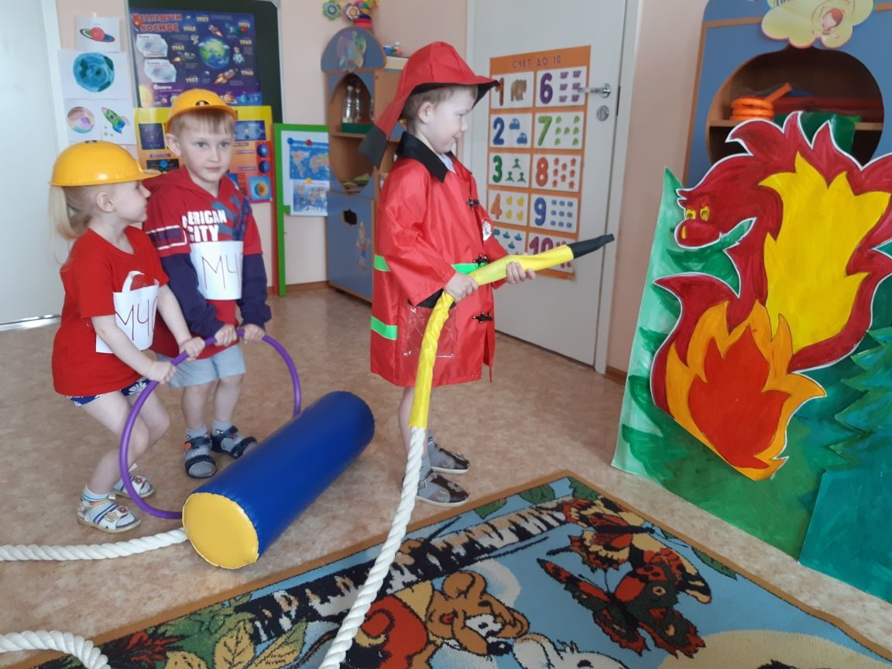

Подготовила: Сюкасева Л.Г.,
старший воспитатель МКДОУ

п.г.т.Староуткинск
Апрель, 2022г.

Дидактическая игра: « Лото- пожарная безопасность»
Цель: с помощью сюжетных картинок формировать представление детей об опасных ситуациях во время пожара; умение вести себя правильно в возникшей опасной ситуации. Развивать внимание, логическое мышление, связную речь. Воспитывать чувство ответственности.
Ход игры:
Воспитатель раздаёт игрокам карточки, расчерченные на 10 пустых прямоугольников (игровые поля), затем показывает детям сюжетную картинку с изображением ситуации при пожаре( мальчик играет спичками, девочка выбежала на балкон горящей квартиры, оставлен утюг без присмотра, дети включили ёлку и т.д.). Ребёнок, правильно охарактеризовавший ситуацию, закрывает картинкой пустое игровое поле. Выигрывает тот , кто у кого окажется больше закрытых полей.
Дидактическая игра «Карточная викторина»
Цель: закрепить знания детей о правилах пожарной безопасности. Развивать память, мышление, речь. Воспитывать чувство ответственности.
Ход игры:
Воспитатель раскладывает на столе, или кладёт в красиво оформленную коробочку корточки с вопросами на тему правил поведении во время пожара. Ребёнок, правильно ответивший на вопрос, получает фишку. Выигрывает тот, у кого при по окончании игры окажется больше фишек.
Варианты вопросов:
- Назови возможную причину пожара;
-как правильно вызвать пожарных;
- что делать, если во время пожара нет возможности вызвать пожарных, и пути из дома отрезаны пожаром;
- можно ли заниматься тушением огня, не вызвав предварительно пожарных;
- что нужно делать, если в доме запахло газом;
- можно ли прятаться в шкафу или под столом во время пожара;
- можно ли поджигать тополиный пух;
- можно ли во время пожара устраивать сквозняк, открывая одновременно все окна и двери;
- можно ли использовать лифт во время пожара в доме;
- что нужно спасать во время пожара в первую очередь: деньги, документы или себя;
- как правильно покинуть задымлённое помещение;
- можно ли играть спичками и зажигалками и почему.
Дидактическая игра: «Назови причины пожара»
Цель: формировать знания о причинах пожара .Развивать внимание, память, речь. Воспитывать ответственность.
Ход игры:
Из предложенных воспитателем сюжетных картинок ( дети собирают осенние листья, дети вешают горящие свечи на ёлку, мальчик в шкафу играет спичками, дети поливают цветы и т. д.) ребёнок должен выбрать те ситуации, которые могут стать причиной пожара и аргументировать свой ответ, за что получает фишку. Выигрывает тот, у кого окажется больше фишек к концу игры.
Дидактическая игра: «Выбери нужное»
Цель: формировать знания детей о предметах, необходимых при тушении пожара, правилах их использования. Закреплять знания о предметах, которые могут вызвать пожар. Развивать речь, память, логическое мышление. Воспитывать чувство ответственности
Ход игры:
Ребёнку предлагается набор предметных картинок (огнетушитель .ведро с водой. Телевизор. Телефон, ящик с песком, электроразетка, пожарный шланг, керосиновая лампа, шлем пожарного, зажигалка, газовая плита, противогаз) из которых он должен выбрать используемые при тушении пожаров и являющиеся причиной возникновения пожара. Правильно ответивший, получает фишку. Выигрывает игрок, получивший большее количество фишек
Дидактическая игра: «Сложи картинку»
Цель: закреплять знания о правилах поведения во время пожара. Развивать воображение, логическое мышление, мелкую моторику руки. Воспитывать усидчивость.
Ход игры:
Ребёнок должен сложить разрезанную на 8-10 частей картинку с изображенной ситуацией при пожаре.
Дидактическая игра: «Хорошо – плохо»
Цель: формировать представления о полезных и вредных свойствах огня. Развивать логическое мышление, память, внимание.
Ход игры:
Ребёнку показывается картина, изображающая различные виды применения огня (и хорошего и плохого).Детям раздают карточки с изображением огня и предметов, связанных с огнём (спички, дрова, газовая плита, керосиновая лампа ит.д.) дети должны расположить карточки на картине – в нужное место.
Дидактическая игра: «Доскажи словечко»
Цель: закреплять знания о мерах предотвращения пожара. Развивать словарь, внимание, память.
Ход игры:
Воспитатель вместе с детьми встаёт вкруг, передаёт красный мяч ребёнку который должен закончит стихотворную строку.
Где с огнём беспечны люди,
Там взовьётся в небе шар,
Там всегда грозить нам будет
Злой…….(пожар)
Раз, .два, три, четыре.
У кого пожар в …..(квартире)
Дым столбом поднялся вдруг.
Кто не выключил…..( утюг)
Красный отблеск побежал.
Кто со спичками……(играл)
Стол и шкаф сгорели разом.
Кто сушил бельё над …(газом)
Пламя прыгнуло в листву.
Кто у дому жог…(траву0
Кто в огонь бросал при этом
Не знакомые …(предметы)
Помни каждый гражданин:
Этот номер:….(101)
Дым увидел- не зевай.
И пожарных ….(вызывай)
Дидактическая игра: «Четвёртый лишний»
Цель: закреплять знания о предметах которые могут стать причиной возникновения пожара .развивать логическое мышление, обогащать словарный запас детей.
Ход игры:
из четырёх предложенных картинок изображенных на одной карточке ребёнок выбирает лишнюю связанную или не связанную с пожаром. Пример –кипятильник, расчёска, кастрюля, шкатулка; ковёр, телевизор, картина, стул и т. д.
Сюжетно ролевые игры:
« Мы - пожарные»
Предварительная работа:
экскурсия в пожарную часть,
беседы о работе пожарных,
рассматривание сюжетных картинок,
чтение рассказов о пожаре ( Л. Толстой «Пожарные собаки, С. Маршак «Кошкин дом», С. Михалкова « пожар»),
рисование на данную тему,
обыгрывание ситуаций о правилах поведения на пожаре,
дидактические игры,
ООД на данную тему.
Цель: формировать умение развивать сюжет на основе знаний по ППД; согласовывать свои действия с действиями партнёров, соблюдать в игре ролевые взаимодействия и взаимоотношения. Согласовывать и прогнозировать ролевые действия и поведение в соответствии с сюжетом игры.
Оборудование: набор пожарных машин, шлёмы для пожарных, вёдра, лопаты, предметы заместители – шнуры, скакалки, шведская лестница, спортивный канат, спортивные маты, набор игрушек «Мы – пожарные», магнитофон (аудиозапись « пожарной мигалки»).
Игра с напольным конструктором « Пожар в городе».
Предварительная работа:
Конструирование зданий,
Игры с напольным конструктором,
Рассматривание плана-схемы улиц города,
Экскурсия по близлежащему микрорайону,
Обыгрывание ситуаций на тему «пожарная машина на улицах города»,
Беседы о профессии пожарного,
Отгадывание загадок,
Игры с транспортными игрушками
Беседы о правилах дорожного движения на тему спецтранспорта на улице.
Цель: закрепить умения брать на себя различные роли в соответствии с сюжетом игры; использовать атрибуты, конструктор, строительный материал, предметы заместители. Содействовать творческому использованию в иге представлений об ППД. Развивать творческое воображение, способности совместно развёртывать игу.
Оборудование: разные виды напольного конструктора, карты-схемы, игрушечные пожарные машины, мелкие игрушки, аудиозапись пожарной мигалки.
Сюжетно-ролевая игра «Один дома».
Предварительная работа:
беседы на тему безопасности дома,
разучивание пословиц об огне и воде,
беседа на тему «Огонь – спутник и помощник человека»,
отгадывание загадок об огне, воде, бытовых предметах.
Рассматривание сюжетных картинок на тему «Чтобы дома не случилась беда»,
Знакомство с пословицами об огне.
«Юные пожарные спешат на помощь»
Занятие- путешествие по пожарной безопасности для детей подготовительной группы
Программное содержание:
- научить детей ориентироваться в проблемных ситуациях;
- знакомить детей с огнем и его свойствам;
- расширить словарный запас детей по теме пожарная безопасность;
- закрепить знания детей об опасных ситуациях, причинах возникновения пожара и правила поведения при пожаре;
- воспитывать у детей потребность в заботе о своей безопасности;
- развивать любознательность, память, логическое мышление.
Оборудование: Автобус-палатка, наушники, компьютеры, барабан для игры «Поле чудес», картинки для игры в «Поле чудес», интерактивная доска, маркеры, костюм пожарного, костюмы пожарных для детей (каски, жилеты). Для игры «Потуши пожар»: макет костра, ведра с песком, водой, землей, снегом, лопата, огнетушитель, сухие ветки, бумага, пластмассовые предметы, пенопласт, пластиковые бутылки, картинки с иллюстрациями правил пожарной безопасности. Материал для опытов с огнем: металлический поднос, парафиновые свечи, емкости с водой, песком, землей, снегом, стеклянная колба. Музыкальный центр, аудиозапись «Сказка о непослушной спичке», аудио запись мелодии песни «Мы едем,едем,едем…» музыка М.Старокадомского, на стихи воспитателя Е.А. Пищик
ХОД ЗАНЯТИЯ.
В: Ребята! Сегодня я получила видеописьмо от инспектора Пожаркина.
Инспектор Пожаркин просит вашей помощи в тушении пожара. Воспитатель включает запись видеописьма: «Дорогие ребята детского сада N10! Я- инспектор Пожаркин. Хочу попросить вас оказать помощь в тушении пожара, так как все мои пожарные заняты на других объектах. Жду вашей помощи!»
В: Вы согласны помочь пожарным?
Д: Да, согласны.
В: Как вы думаете, любой ли человек может быть пожарным.
Д: Нет, чтобы стать пожарным, необходимо пройти специальное обучение, подготовку.
В: Путь у нас сегодня будет долгий. Пока мы будем добираться до очага пожара, я предлагаю не терять времени даром и пройти специальную подготовку для юных пожарных. Мы с вами повторим правила поведения при пожаре, поработаем в лаборатории: изучим свойства огня, узнаем чем можно потушить огонь.
Я вас приглашаю в автобус, займите свои места. Пока мы будем ехать ответьте на несколько вопросов.
- Как называется профессия людей, борющихся с огнем? (Пожарные).
- Как вы думаете, почему пожарная машина красная? (Чтобы издали ее видели другие машины и уступали место на проезжей части).
- Какой номер мы должны набрать по телефону, чтобы вызвать пожарных? (01).
В: Вот мы и приехали. Первая остановка «Радиорубка». Проходите, садитесь поудобнее, оденьте наушники, включите свои компьютеры. Сегодня на одной из детских передач рассказывают «Сказку о непослушной спичке», а мы с вами послушаем.
Воспитатель включает аудиозапись сказки.
«Сказка о непослушной спичке»
В одном небольшом городке жила- была спичка. Она была веселой, шаловливой девчонкой. Очень уж она любила танцевать, да так танцевала, что забывала обо всем на свете. Воспламенялась и тут же загоралась. Танцуя, она задевала шторы, предметы в доме, на кухне, выходя на улицу- за деревья, дома, кусты, траву и все что ей попадалось на пути. Все это сгорало. Люди стали ее бояться. Ей это ужасно не нравилось, потому, что только люди могли дать ей жизнь. Ведь это они ее делали. И вот однажды она пришла к мастеру который делал спички, и попросила его о помощи. Ведь она хотела приносить пользу людям, а приносила только вред. Мастер хорошо подумал и решил спичке помочь. Придумал ей дом, где можно спрятаться и отдохнуть – это спичечный коробок. Положил ее не одну, с сестричками. С тех пор непослушная спичка живет в спичечном коробке.
Воспитатель задает вопросы детям по сказке:
-Понравилась вам сказка? Я предлагаю вам поиграть в игру «Польза и вред огня» (Воспитатель организует игру на интерактивной доске о пользе и вреде спички. Доска поделена на две части с улыбающимся и грустным человечками. В одной части дети рисуют пользу которую приносит огонь, в другой вред).
В:- Спичкой мы зажигаем огонь. А какую пользу приносит огонь?
Д:- За счет огня варим еду, обогреваем жилье, освещаем дома. (На доске дети рисуют иллюстрации к своим ответам)
В:- А какой вред приносит огонь? Что может произойти от неосторожного обращения с огнем?
Д: От неосторожного обращения с огнем могут сгореть вещи, квартира, дом, лес.
В:- От чего бывают пожары?
Д: Пожары бывают от игр со спичками, зажигалками, от оставленных включенных электроприборов, включенных газовых плит. (На доске дети рисуют картинки к своим ответам).
В: -Молодцы ребята. Наше путешествие продолжается, занимайте свои места в автобусе.
По пути воспитатель обращает внимание детей на сигнал светофора. В: -Можно ли нам проехать на красный свет и почему? (На красный свет дороги нет, на желтый можно приготовься, на зеленый свет можно двигаться).
В: - А вот мы подъезжаем к перекрестку. Ребята, как вы считаете, мы должны пропустить пешехода? (Конечно же, мы пропускаем пешехода).
Дети продолжают поездку, подъезжают к картинной галерее.
В:- Обратите внимание налево- здесь находится «Картинная галерея». Она необычная, догадались почему? (Потому что на каждой картине нарисованы правила безопасного поведения при пожаре).
В: - Правильно ребята, мы их сейчас с вами рассмотрим.
Дети рассматривают каждую картину, объясняют почему возникла опасная пожарная ситуация и как действовать в данном случае. После каждого объяснения ребенка воспитатель делает вывод используя стихотворную форму:
- Правило первое касается каждого, правило первое самое важное! На улице, и в комнате о нем ребята помните: Спички не тронь в спичках огонь!
- Правило второе легко запомнить можно: с электроприборами, будьте осторожны, с утюгом и чайником, с плитой и паяльником.
- Правило третье: Не оставляйте горящий газ, за газом нужен глаз да глаз.
-Правило четвертое: Хотим тебя предостеречь, не разжигай без взрослых печь.
- Правило пятое: Приятно в лесу посидеть у костра ,когда же домой возвращаться пора, перед уходом не жалей костер, землей забросай и водою залей.
- Если ребята мы будем соблюдать эти правила то с нами некогда не случится беды.
Воспитатель приглашает детей сесть в автобус, отправиться дальше в путешествие.
В: - Мы с вами и приехали в прекрасный уголок зимнего сада. Я вас приглашаю на игру «Поле чудес».
Игра «Горит или не горит»
На барабане разложены карточки с изображением: бумаги, металла, ткани, тетради, дерева, стекла, книги, воды, льда, снега, камня, стола, и т.д.. Ребенок крутит барабан, ребенок на которого укажет стрелка барабана берет карточку и определяет: горит или не горит этот предмет?
В: - Понравилась игра? (Ответы детей).
В: - Путешествие продолжается, садимся в автобус, занимаем свои места. Следующая остановка: «Экспериментальная лаборатория». Здесь мы с вами будем проводить опыты с огнем. Воспитатель знакомит детей с огнем его свойствами.
В: - Миллионы лет назад люди научились добывать огонь. В руках человека он давал свет и тепло. На огне люди готовили себе пищу, защищались от диких зверей, которые могли напасть на человека. Но стоило огню дать волю, оставить его без контроля, как добрые действия огня превращались в зло. Пожары происходят и по сей день. И очень часто они возникают там, где не осторожно и небрежно обращаться с огнем. При неосторожности люди получают ожоги и отравления. Вот сейчас мы с вами проведем несколько экспериментов с огнем.
Эксперимент первый:
Воспитатель на металлическом подносе зажигает свечи.
- Когда мы зажгли свечи, что мы увидели? (Огонек) Он яркий, красивый, так и привлекает к себе внимание. Как вы думаете, можно ли к нему прикоснуться (Нет). Объясните, почему? (Можно обжечься. Если нечаянно уронить свечу на ковер или на пол, может произойти пожар). Да, действительно, огонь – стихия яркая, привлекательная, но в тоже время и очень опасная.
Эксперимент второй:
В: Если огонь становится опасны, как человек может сним справиться? (Его нужно потушить). Чего же боится огонь? (Воды, снега, песка, земли). А давайте проверим правильность ваших утверждений. В нашей лаборатории в контейнерах хранится материал, который использовать для тушения огня. Вы узнаете их? (Да) Проведем опыт: на горящую свечу прольем немного воды(Ребенок выполняет указание воспитателя). Что происходит и почемк? (Огонь погас, потому что он боится воды).
Эксперимент третий, четвертый:
Аналогичные опыты проводятся с другими материалами: песком, землей, снегом.
Эксперимент пятый:
В: А теперь проведем последний опыт и сделаем соответствующие выводы. Горящую сечу мы плотно накроем стеклянной колбой. Что происходит с огнем? (Он гаснет). Почему наш огонек через некоторое время погас? Я подскажу: без воздуха огонь существовать не может. Поэтому когда доступ воздуха в колбу прекратился, огонь погас.
В: На этом наша работа в лаборатории окончена, продолжим наш путь.
В: Мы много сегодня узнали о свойствах огня, а наше путешествие продолжается, садимся в автобус. Вот мы и приехали к пункту назначения. Здесь нас ждет инспектор Пожаркин.
Пожаркин. - Здравствуйте ребята! Я инспектор Пожаркин, мне нужна ваша помощь. Вы готовы стать юными пожарниками, оказать помощь при тушении пожара? (Готовы!) Прежде чем допустить вас к работе, проверим ваши знания, проведем экзамен.
Вопрос первый: По какому телефону следует позвонить, если возник пожар? (01)
-Вопрос второй: Можно ли пользоваться детям спичками? (Конечно нет, из-за неосторожного обращения может возникнуть пожар)
-Вопрос третий: Можно включать самостоятельно электроприборы? (Без помощи взрослого нельзя).
- Вопрос четвертый: Чем можно потушить пожар? (водой, песком, землей, огнетушителем и т.д.)
Пожаркин: - По результатам экзамена вы достойны стать юными пожарными. Теперь я могу вас допустить вас к тушению пожара. На окраине города возник пожар, его необходимо потушить. Прежде чем приступить к тушению необходимо оденьте специальную форму пожарного (дети одевают костюмы пожарных). Вам нужно самостоятельно добраться к очагу пожара, выбрать необходимые средства тушения пожара и потушить огонь. Будьте внимательны, не ошибитесь в выборе средств тушения пожара. Напоминаю, что не все средства способны потушить огонь.
Игра «Потуши пожар»
Дети делятся на две команды, по очереди подбегают к «огню», тушат пожар: первый ребенок тушит песком, второй землей, третий снегом, четвертый заливает водой, и т.д.)
Пожаркин: - Пожарная бригада вы быстро потушили пожар, выбрали правильные средства тушения пожара. Молодцы!
Пожаркин: - Какие материалы остались не использованы? (Бумага, сухие листья, пенопласт, пластиковые бутылки). Почему? (Если бросить в огонь эти предметы, он разгорится еще сильнее.
Пожаркин: - - А на прощанье хочу дать вам один совет:
Кто с огнем неосторожен,
у того пожар возможен,
Ребята, помните, о том,
что нельзя шутить с огнем!
Инспектор Пожаркин прощается с детьми и уходит.
В: - Ну, что ребята, нам пора возвращаться домой. Понравилась, ребята вам наше путешествие, что нового вы узнали, что вам особенно запомнилось? (Мы познакомились со свойствами огня, поговорили о причинах возникновения пожара, вспомнили правила поведения при пожаре., помогли инспектору Пожаркину потушить огонь).
Ну, вот и прекрасно, я рада от души.
О наших советах другим расскажи:
Что шалость опасна, ребята, с огнем. Наше путешествие окончено.
Дети садятся в автобус, едут домой, звучит музыка, дети поют
«Песенку юных пожарных»
(Автор стихов песни воспитатель Пищик Е.А., на музыку песни «Песенка друзей»):
1.Мы едем, едем, едем,
Бесстрашные друзья,
Спешим на помощь людям
И медлить нам нельзя!
Не просто ведь живется пожарникам страны,
И в песенке поется,
О том, как мы важны.
Припев: И сейчас вам споем:
Не шутите вы с огнем!
Спички жечь опасно,
Объясняем ясно.
Чтобы не было беды:
Не берите спички вы! (2 раза)
А коль беда случилась,
То не теряйтесь вы,
Пожарным позвоните -
К вам выедут они.
Отважные ребята

